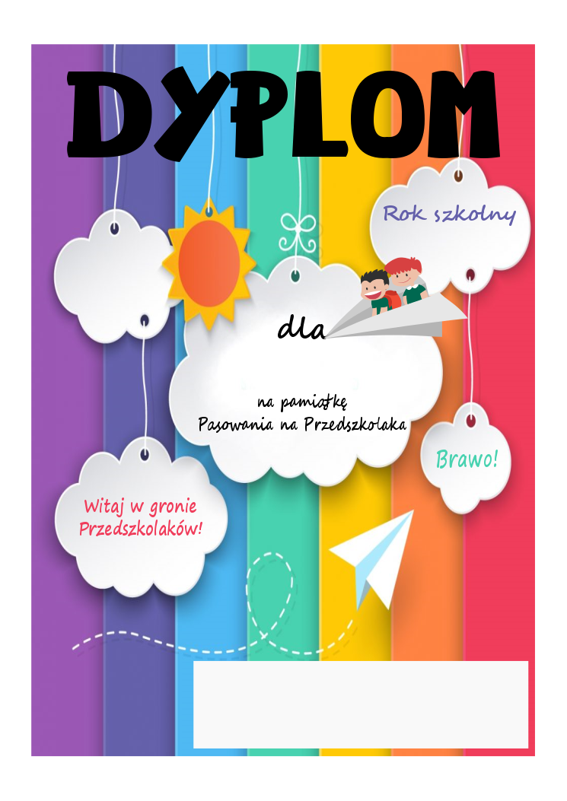

**Xxxx/yyyy**

**IMIĘ I NAZWISKO DZIECKA**